【党旗飘飘】安全科学与工程系党支部开展主题党日活动
时间：2024-11-15
11月14日下午，安全科学与工程系党支部在玉成楼108会议室开展“学习二十届三中全会精神，扎实推进一融双高建设”主题党日活动，支部书记袁必和主持本次会议。
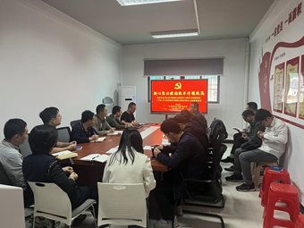
袁必和同志首先带领全体同志学习习近平总书记在省部级主要领导干部学习贯彻党的二十届三中全会精神专题研讨班开班式上的重要讲话精神；随后，全体同志从“十一个坚持”学习习近平法治思想，领悟习近平法治思想的基本精神、核心要义、理论体系。支部书记袁必和同志要求全体教师要自觉学习法律知识、弘扬法律精神、树立法律权威，知法懂法守法用法。

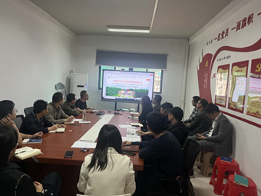
全体党员共同学习《中国共产党不合格党员组织处置办法》及“理工帜行”智慧党建系统使用方法。袁必和同志传达近期学院党建的工作安排，要求每位党员同志认真学习贯彻近期党中央的重要会议精神，并指导日常教学、科研及人才培养工作。

随后，张英主任、刘艳艳副主任、代华明副主任、徐超航副主任布置了近期学院及系的工作安排。
学院党委书记曲帅锋作总结发言，对支部建设取得的成果表示肯定，要求全体党员认真学习贯彻党中央的重要会议精神，做好学校日常党建工作要求，齐心协力建设好支部，确保顺利通过全国样板党支部验收，为全院党支部树立良好榜样！
通讯员：李萍 审稿人：袁必和

